**Дата: 04.11.2022р.**

**План – конспект уроку з фізичної культури**

**Урок:№25**

**Клас: 8-Б**

**Модуль:** футбол

**Мета:** Формування ціннісних орієнтацій щодо використання фізичних

вправ як одного з головних чинників здорового способу життя.

**Завдання уроку:**

1.Ведення м’яча.

**Домашнє завдання**: Удосконалювати ведення м’яча.

**Хід уроку**

**І.Ведення м’яча**

Ведення м’яча здійснюється за допомогою різних переміщень, у процесі яких застосовується біг (іноді ходьба), та послідовними поштовхами по ньому внутрішньою, зовнішньою чи середньою частиною підйому, внутрішньою частиною стопи чи носком.

При веденні середньою частиною підйому гравець рухається переважно прямо.

Ведення зовнішньою частиною підйому виконують несильними ударами в нижню частину м’яча, щоб надати йому зворотного руху, завдяки чому він не віддаляється надмірно від гравця.

При веденні внутрішньою частиною підйому гравець спрямовує м’яч перед собою, носок ноги перед доторканням до м’яча трохи вивертає на зовні. Стопа не напружена. Ведення правильне, якщо м’яч постійно під контролем, на дуже близькій відстані й темп бігу не порушується.

**Ведення м’яча**

**Внутрішньою стороною ступні**

|  |
| --- |
| https://disted.edu.vn.ua/media/images/asia/football/6rik/futbol_6rik_sch10_03.files/image002.jpg |

**Зовнішньою стороною ступні**

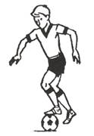

**Носком**

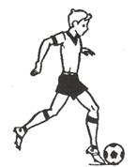

**ІІ. Домашнє завдання:**

1.Удосконалювати ведення м’яча.

2.Виконану роботу надіслати на ел. пошту: **asgriva95@gmail.com**